سوال نمبر 1
Subject: _Urdu ______ ______ Total Marks: 50+10______ ___
Month Test: __ __August ___ Obt. Marks: ________________
Theme/Unit: _1 to 11_______ ___ Grand total:________ _____
Objective: _______________ ID: ___________________
Name: ______________________ class: 3rd _ Section: _________________
درست جواب کے گرد دائرہ لگائیں. 8/
1)کپڑے دھو کر اجلے کرتا ہے.
ا) حجام (ب) دھوبی (ج) موچی
2. رضا اور ارم نے چارا ڈالا.
ا) گائے کو (ب) بکرے کو (ج) اونٹ کو
3. علامہ اقبال نے مسلمانوں کو بیدار کیا اپنی.
ا) شاعری سے (ب) سیاست سے (ج) وکالت سے
4. گلشن کا معنی ہے.
ا) باغ (ب) قصبہ (ج) سمت
5. علامہ اقبال پیدا ہوئے.
ا) کراچی میں (ب) سیالکوٹ میں (ج) ملتان میں
6. بہت رونق تھی.
ا) فروٹ منڈی میں (ب) مویشی منڈی میں (ج) مچھلی منڈی میں
7. اسکول میں پڑھاتے ہیں.
ا) ہوا باز (ب) ڈاکٹر (ج) استاد
8. پرچم وطن کا ہم کو ہے جان سے بھی.
ا) پیارا (ب) محترم (ج) مفید

سوال نمبر 2
سوالات کے جوابات دیں. 6/
1.علامہ اقبال نے کن دو زبانوں میں شاعری کی؟
___________________________________________________________________________________________
2. رضا کو کس رنگ کا بکرا پسند آیا؟
___________________________________________________________________________________________
3. اتحاد، تنظیم اور یقین کس کا قول ہے اور اس کا کیا مطلب ہے؟
___________________________________________________________________________________________

سوال نمبر 3

دیے ہوئے استفہامیہ جملوں کواقراری جملوں میں تبدیل کر کے جملے دوبارہ لکھیں. 5/

استفہامیہ جملے | اقراری جملے
کیا یہ تمہاری کتاب ہے؟
کیا علامہ اقبال اعلیٰ تعلیم کے لئے یورپ گئے تھے؟
کیا پاکستان آزاد اسلامی ملک ہے؟
کیا بارش ہو رہی ہے؟
کیا علامہ اقبال کا مزار لاہور میں ہے؟

سوال نمبر 4
جملے بنائیں. 2/
الفاظ جملے
علاج ---------------------------------------------------------------------------------------------------

ذبح -----------------------------------------------------------------------------------------------------

سوال نمبر 5
درست جواب کے سامنے (✅) اور غلط کے سامنے (×) کا نشان لگائیں. 3/
ا) نماز عید سے فارغ ہو کر بکرے کی قربانی کی گئی.
ب) حادثوں میں لوگ زخمی ہو جاتے ہیں.
ج) پہلے زمانے میں ٹیلی فون کمرے جتنا بڑا ہوتا تھا.

سوال نمبر 6
دیے ہوئے الفاظ اور ان کے متضاد کی جوڑیاں بنائیں. 2
زندگی رات موت دن

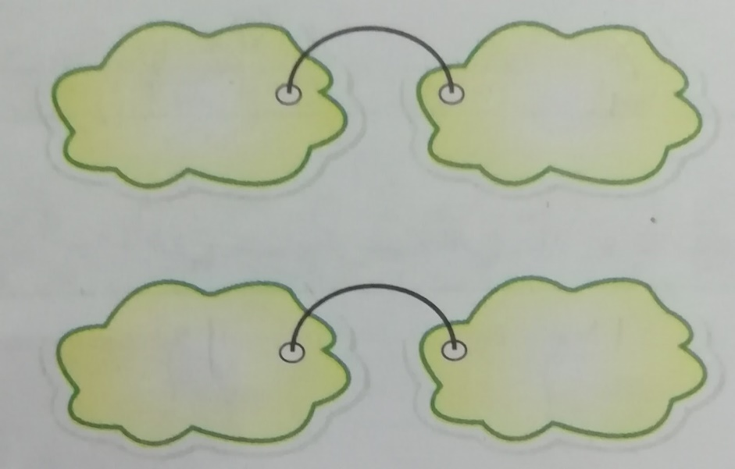

سوال نمبر 7
پڑھنے کے دوران میں
س: علامہ اقبال کا مزار کہاں واقع ہے؟ 2/
___________________________________________________________________________________________

سوال نمبر 8
سبق کے مطابق کالم (الف) کو کالم (ب) سے ملائیں. 2/

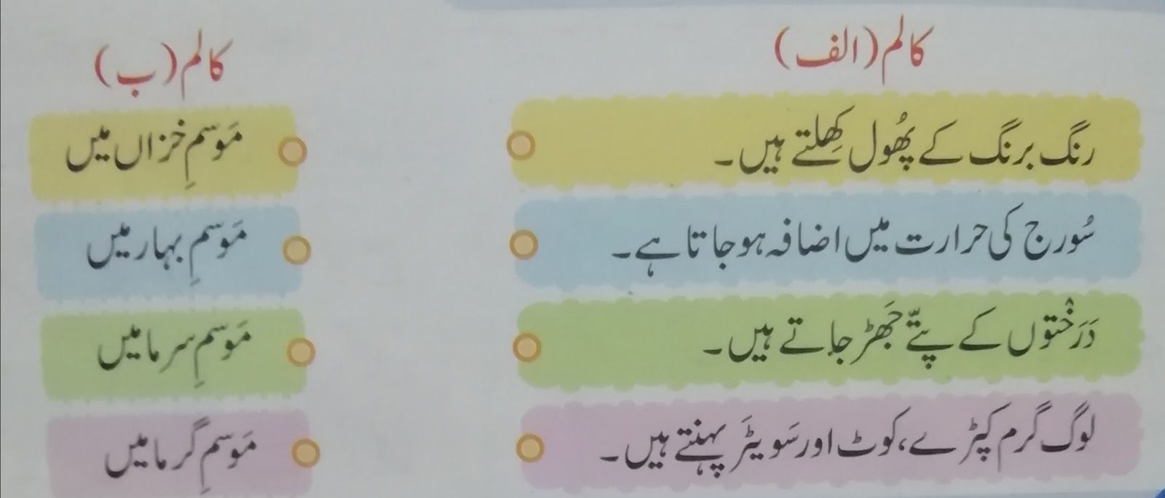

سوال نمبر 9

سبق کے مطابق درست لفظ لکھ کر خالی جگہ پر کریں. 2/
1.ندا اپنے ابا جان کے ساتھ…………………… جا رہی تھی.
2. قانون کا احترام ہمارے لیے………………….. ہے.

سوال نمبر 10
دیے گئے پیراگراف میں سے چار MCQS بنائیں. 2/
رضا آج بہت خوش تھا. وہ اپنے ابا جان کے ساتھ قربانی کا جانور خریدنے مویشی منڈی میں آیا تھا. مویشی منڈی میں بہت رونق تھی. چاروں طرف قربانی کے لیے لائے گئے جانور موجود تھے. کہیں خوبصورت اور صحت مند بکرے، کہیں دنبے بندھے ہوئے تھے، تو کہیں تنومند بیل اور گائیں جگالی کرتی نظر آ رہی تھیں.
1.________________________________________________________________________________________
.________________________________________________________________________________________
2_________________________________________________________________________________________
_________________________________________________________________________________________
3.________________________________________________________________________________________
.________________________________________________________________________________________
4_________________________________________________________________________________________
_________________________________________________________________________________________

سوال نمبر 11
نیچے دیے ہوئے اعداد کی لفظی گنتی لکھیں. 2/
٣…………………….
١٠……………………..

سوال نمبر 12
دیے ہوئے واحد کے جمع اور جمع کے واحد لکھیں. 2/

سوال نمبر 13

دیے ہوئے الفاظ کا درست املا لکھیں. 2/
صخاوت………………………..
ثوال …………………………

سوال نمبر 14
حمد کے شاعر کا نام لکھیں. 1/
____________________________________________________________________

سوال نمبر 15
اپنے پسندیدہ موسم کے بارے میں دس جملے لکھیں. 5/
______________________________________________________________________________________________________________________________________________________________________________________________________________________________________________________________________________________________________________________________________________________________________________________________________________________________________________________________________________________________________________________________________________________________________________________________________________________________________________________________________________________________________________________________________________________________________________________________________________________________________________________________________________________________________________________________________________

سوال نمبر 16
تخلیقی لکھائی………………………….. 4/
________________________________________________________________________________________________________________________________________________________________________________________________________________________________________________________________________________________________________________________________________________________________________________________________________________________________________________________________________________________________________________________________________________________________________________________________________________________________________________________________________________________________________________________________________________________________________________________________________________________________________________

املاء 8 +2 10

فرحت | فرہت | فرحط
خدمط | خدمت | کھدمت
صحت مند | سحت مند | صحط مند
سویرے | صویرے | ثویرے
انساف | انصاف | انصیاف
فٹ پاط | فوٹپات | فٹ پاتھ
مرمت | مورمت | مرمط
شییدت | شدت | شیدط

میں ایک ننھی منی ٹہنی ہوں.
___________________________________________________________________________________________

